**LAPORAN PRAKTIKUM**

**STRUKTUR DATA**

**PERTEMUAN KE – 4**



**Disusun Oleh :**

**NAMA : TARISA DWI SEPTIA**

**NIM : 205410126**

**JURUSAN : TEKNIK INFORMATIKA**

**JENJANG : S1**

**Sekolah Tinggi Management Informatika Komputer**

**AKAKOM**

**YOGYAKARTA**

**2020**

MODUL 4

PENGELOLAAN DATA PADA ARRAY/ LARIK: PENCARIAN DATA (SEARCHING)

1. **Tujuan**

* Mahasiswa dapat melakukan pencarian terhadap suatu data yang terdapat di dalam larik

1. **Praktik**
2. Praktik 1

Tambahkan program 4.1 atau 4.2 ke dalam master program yang telah anda buat pada praktikum yang lalu. Eksekusi master program anda untuk melakukan pencarian data secara linear. Ujilah program dengan mencari data yang memang ada di dalam larik (akan mengasilkan informasi bahwa data berhasil ditemukan), maupun untuk menari data yang memang tidak ada di dalam larik (akan menghasilkan informasi bahwa data yang dicari tidak ditemukan). Bagaimana hasilnya? Catat dan simpulkan dalam laporan anda.

|  |
| --- |
| import java.util.*;  class formatBiodata{  // bagian deklarasi struktur record ----------------------------------  String nama;  String alamat;  int umur;  char jekel;  String hobi[] = new String[3];  float ipk;  }  class P1 {  public static int N = 0;  // --------------------------------------------------  // --- Fungsi untuk mengentri data ke dalam Larik ---  // --------------------------------------------------  public static void ngentriData(formatBiodata biodataMahasiswa[]) {  Scanner masukan = new Scanner(System.in);  int bacaTombol = 0;  for (int i = 0; i <= N - 1; i++) {  System.out.print("Silakan masukkan nama anda : ");  biodataMahasiswa[i].nama = masukan.next();  System.out.print("Silakan masukkan alamat anda : ");  biodataMahasiswa[i].alamat = masukan.next();  System.out.print("Silakan masukkan umur anda : ");  biodataMahasiswa[i].umur = masukan.nextInt();  System.out.print("Silakan masukkan Jenis Kelamin anda : ");  try {  bacaTombol = System.in.read();  } catch (java.io.IOException e) {  }  biodataMahasiswa[i].jekel = (char) bacaTombol;  System.out.println("Silakan masukkan hobi (maks 3) : ");  System.out.print("hobi ke-0 : ");  biodataMahasiswa[i].hobi[0] = masukan.next();  System.out.print("hobi ke-1 : ");  biodataMahasiswa[i].hobi[1] = masukan.next();  System.out.print("hobi ke-2 : ");  biodataMahasiswa[i].hobi[2] = masukan.next();  System.out.print("Silakan masukkan IPK anda : ");  biodataMahasiswa[i].ipk = masukan.nextFloat();  System.out.println("");  }  }  // --------------------------------------------------  // --- Fungsi untuk Menambah Data Di Depan ---  // --------------------------------------------------  public static void tambahDataDiDepan(formatBiodata biodataMahasiswa[]) {  // bagian membuat record sementara untuk menampung data baru-------------  formatBiodata biodataMahasiswaBaru = new formatBiodata();  // bagian entri data baru ke penyimpan sementara-----------------------  Scanner masukan = new Scanner(System.in);  int bacaTombol = 0;  System.out.print("Silakan masukkan nama anda : ");  biodataMahasiswaBaru.nama = masukan.next();  System.out.print("Silakan masukkan alamat anda : ");  biodataMahasiswaBaru.alamat = masukan.next();  System.out.print("Silakan masukkan umur anda : ");  biodataMahasiswaBaru.umur = masukan.nextInt();  System.out.print("Silakan masukkan Jenis Kelamin anda : ");  try {  bacaTombol = System.in.read();  } catch (java.io.IOException e) {  }  biodataMahasiswaBaru.jekel = (char) bacaTombol;  System.out.println("Silakan masukkan hobi (maks 3) : ");  System.out.print("hobi ke-0 : ");  biodataMahasiswaBaru.hobi[0] = masukan.next();  System.out.print("hobi ke-1 : ");  biodataMahasiswaBaru.hobi[1] = masukan.next();  System.out.print("hobi ke-2 : ");  biodataMahasiswaBaru.hobi[2] = masukan.next();  System.out.print("Silakan masukkan IPK anda : ");  biodataMahasiswaBaru.ipk = masukan.nextFloat();  // bagian menggeser isi larik mulai dari Belakang s/d 0 selangkah ke bawah  for (int i = N - 1; i >= 0; i--) {  biodataMahasiswa[i + 1] = biodataMahasiswa[i];  }  // bagian memindahkan data baru ke larik ke-0-----------------------  biodataMahasiswa[0] = biodataMahasiswaBaru;  // memperbaharui banyaknya data (N), banyaknya data bertambah satu------  N++;  }  // --------------------------------------------------  // --- Fungsi untuk Menambah Data Di Tengah ---  // --------------------------------------------------  public static void tambahDataDiTengah(formatBiodata biodataMahasiswa[]) {  // bagian membuat record sementara untuk menampung data baru-----------  formatBiodata biodataMahasiswaBaru = new formatBiodata();  // bagian entri data baru ke penyimpan sementara-----------------------  Scanner masukan = new Scanner(System.in);  int bacaTombol = 0;  System.out.print("Silakan masukkan nama anda : ");  biodataMahasiswaBaru.nama = masukan.next();  System.out.print("Silakan masukkan alamat anda : ");  biodataMahasiswaBaru.alamat = masukan.next();  System.out.print("Silakan masukkan umur anda : ");  biodataMahasiswaBaru.umur = masukan.nextInt();  System.out.print("Silakan masukkan Jenis Kelamin anda : ");  try {  bacaTombol = System.in.read();  } catch (java.io.IOException e) {  }  biodataMahasiswaBaru.jekel = (char) bacaTombol;  System.out.println("Silakan masukkan hobi (maks 3) : ");  System.out.print("hobi ke-0 : ");  biodataMahasiswaBaru.hobi[0] = masukan.next();  System.out.print("hobi ke-1 : ");  biodataMahasiswaBaru.hobi[1] = masukan.next();  System.out.print("hobi ke-2 : ");  biodataMahasiswaBaru.hobi[2] = masukan.next();  System.out.print("Silakan masukkan IPK anda : ");  biodataMahasiswaBaru.ipk = masukan.nextFloat();  // bagian menentukan posisi target T ----------------------------------  int T;  System.out.print("Pada posisi ke berapa data akan dimasukkan ? : ");  T = masukan.nextInt();  // bagian menggeser isi larik mulai dari Belakang s/d T selangkah ke belakang  for (int i = N - 1; i >= T; i--) {  biodataMahasiswa[i + 1] = biodataMahasiswa[i];  }  // bagian memindahkan data baru ke larik ke-T----------------------  biodataMahasiswa[T] = biodataMahasiswaBaru;  // memperbaharui banyaknya data (N), banyaknya data bertambah satu-------  N++;  }  // --------------------------------------------------  // --- Fungsi untuk Menambah Data Di Belakang ---  // --------------------------------------------------  public static void tambahDataDiBelakang(formatBiodata biodataMahasiswa[]) {  // bagian membuat record sementara untuk menampung data baru-------------  formatBiodata biodataMahasiswaBaru = new formatBiodata();  // bagian entri data baru ke penyimpan sementara-----------------------  Scanner masukan = new Scanner(System.in);  int bacaTombol = 0;  System.out.print("Silakan masukkan nama anda : ");  biodataMahasiswaBaru.nama = masukan.next();  System.out.print("Silakan masukkan alamat anda : ");  biodataMahasiswaBaru.alamat = masukan.next();  System.out.print("Silakan masukkan umur anda : ");  biodataMahasiswaBaru.umur = masukan.nextInt();  System.out.print("Silakan masukkan Jenis Kelamin anda : ");  try {  bacaTombol = System.in.read();  } catch (java.io.IOException e) {  }  biodataMahasiswaBaru.jekel = (char) bacaTombol;  System.out.println("Silakan masukkan hobi (maks 3) : ");  System.out.print("hobi ke-0 : ");  biodataMahasiswaBaru.hobi[0] = masukan.next();  System.out.print("hobi ke-1 : ");  biodataMahasiswaBaru.hobi[1] = masukan.next();  System.out.print("hobi ke-2 : ");  biodataMahasiswaBaru.hobi[2] = masukan.next();  System.out.print("Silakan masukkan IPK anda : ");  biodataMahasiswaBaru.ipk = masukan.nextFloat();  // bagian memindahkan data baru ke larik ke-N-----------------------  biodataMahasiswa[N] = biodataMahasiswaBaru;  // memperbaharui banyaknya data (N), banyaknya data bertambah satu----  N++;  }  // --------------------------------------------------  // --- Fungsi untuk Menghapus Data Di Depan ---  // --------------------------------------------------  public static void hapusDataDiDepan(formatBiodata biodataMahasiswa[]) {  // bagian menggeser isi larik mulai dari 0 - Belakang selangkah ke depan  for (int i = 0; i <= N - 2; i++) {  biodataMahasiswa[i] = biodataMahasiswa[i + 1];  }  System.out.println("Proses menghapus data ke-0 selesai.");  // memperbaharui banyaknya data (N), banyaknya data berkurang satu-------  N--;  }  // --------------------------------------------------  // --- Fungsi untuk Menghapus Data Di Tengah ---  // --------------------------------------------------  public static void hapusDataDiTengah(formatBiodata biodataMahasiswa[]) {  // bagian menentukan posisi target T --------------------------------------  Scanner masukan = new Scanner(System.in);  int T;  System.out.print("Tuliskan posisi data yang akan dihapus : ");  T = masukan.nextInt();  // bagian menggeser isi larik mulai dari T - Belakang selangkah ke depan  for (int i = T; i <= N - 2; i++) {  biodataMahasiswa[i] = biodataMahasiswa[i + 1];  }  System.out.println("Proses menghapus data ke-" + T + " selesai.");  // memperbaharui banyaknya data (N), banyaknya data berkurang satu-------  N--;  }  // --------------------------------------------------  // --- Fungsi untuk Menghapus Data Di Belakang ---  // --------------------------------------------------  public static void hapusDataDiBelakang(formatBiodata biodataMahasiswa[]) {  System.out.println("Proses menghapus data paling akhir selesai.");  // memperbaharui banyaknya data (N), banyaknya data berkurang satu-------  N--;  }  // --------------------------------------------------  // --- Fungsi untuk Menampilkan Data ---  // --------------------------------------------------  public static void tampilkanData(formatBiodata biodataMahasiswa[]) {  // bagian menampilkan isi struktur Larik -------  System.out.println("-------------------------------------------------------");  System.out.println("NAMA\t\tALAMAT\tUMUR\tJEKEL\tHOBI1\tHOBI2\tHOBI3\tIPK");  System.out.println("-------------------------------------------------------");  for (int i = 0; i <= N - 1; i++) {  System.out.print(i + ".");  System.out.print(biodataMahasiswa[i].nama + "\t");  System.out.print(biodataMahasiswa[i].alamat + "\t");  System.out.print(biodataMahasiswa[i].umur + "\t");  System.out.print(biodataMahasiswa[i].jekel + "\t");  System.out.print(biodataMahasiswa[i].hobi[0] + "\t");  System.out.print(biodataMahasiswa[i].hobi[1] + "\t");  System.out.print(biodataMahasiswa[i].hobi[2] + "\t");  System.out.println(biodataMahasiswa[i].ipk);  }  System.out.println("-------------------------------------------------------");  }  // --------------------------------------------------  // --- Fungsi untuk Menukar Data ---  // --------------------------------------------------  public static void tukarData(formatBiodata biodataMahasiswa[]) {  formatBiodata mhsBaru = new formatBiodata();  Scanner input = new Scanner (System.in);  int x,y;  System.out.println("Masukan data");  System.out.print("Data yang ingin ditukar : ");  x = input.nextInt();  System.out.print("Ditukar dengan Data : ");  y = input.nextInt();  mhsBaru = biodataMahasiswa[x];  biodataMahasiswa[x] = biodataMahasiswa[y];  biodataMahasiswa[y] = mhsBaru;  System.out.println("Proses penukaran data ke- "+ x + " dan "+ y +" selesai.");  }  // --------------------------------------------------  // --- Fungsi untuk Mengedit Data ---  // --------------------------------------------------  public static void editData (formatBiodata biodataMahasiswa[]){  // bagian membuat record sementara untuk menampung data baru-------------  formatBiodata biodataMahasiswaBaru = new formatBiodata();  // bagian menentukan posisi yang ingin di edit  Scanner masukan = new Scanner(System.in);  int T;  System.out.println("Pilih data yang ingin di edit : ");  T = masukan.nextInt();  // Bagian menggeser isi larik  for(int i = T; i<=N-2;i++){  biodataMahasiswa[i] = biodataMahasiswa[i+1];  }  N--;  int bacaTombol = 0;  System.out.print("Silakan masukkan nama anda : ");  biodataMahasiswaBaru.nama = masukan.next();  System.out.print("Silakan masukkan alamat anda : ");  biodataMahasiswaBaru.alamat = masukan.next();  System.out.print("Silakan masukkan umur anda : ");  biodataMahasiswaBaru.umur = masukan.nextInt();  System.out.print("Silakan masukkan Jenis Kelamin anda : ");  try {  bacaTombol = System.in.read();  } catch (java.io.IOException e) {  }  biodataMahasiswaBaru.jekel = (char) bacaTombol;  System.out.println("Silakan masukkan hobi (maks 3) : ");  System.out.print("hobi ke-0 : ");  biodataMahasiswaBaru.hobi[0] = masukan.next();  System.out.print("hobi ke-1 : ");  biodataMahasiswaBaru.hobi[1] = masukan.next();  System.out.print("hobi ke-2 : ");  biodataMahasiswaBaru.hobi[2] = masukan.next();  System.out.print("Silakan masukkan IPK anda : ");  biodataMahasiswaBaru.ipk = masukan.nextFloat();  // Menentukan target  int A;  A = T;  for (int i = N - 1; i >= A; i--) {  biodataMahasiswa[i + 1] = biodataMahasiswa[i];  }  // bagian memindahkan data baru ke larik ke-A-----------------------  biodataMahasiswa[0] = biodataMahasiswaBaru;  // memperbaharui banyaknya data (N), banyaknya data bertambah satu------  N++;  }  //--------------------------------------------------------------------  //--- Fungsi untuk Mencari Data Secara Linear Search (Loop: While)---  //--------------------------------------------------------------------  public static void cariDataLinear (formatBiodata biodataMahasiswa[]){  Scanner masukan = new Scanner(System.in);  //bagian memasukkan kata kunci ------------------------------------------  System.out.print("Silakan masukkan kataKunci data yang anda cari :");  String kataKunci = masukan.next();  boolean statusKetemu = false;  int lokasiKetemu = -1;  //bagian mencari data satu persatu urut dari larik terdepan  int i = 0;  while ((i<=N-1) && (statusKetemu==false)){  //mencocokkan biodataMahasiswa[i].nama == kataKunci  if (kataKunci.equals(biodataMahasiswa[i].nama)){  statusKetemu = true;  lokasiKetemu = i;  }  i++;  }  System.out.println("Status Ketemu: "+statusKetemu+" di posisi ke " +  lokasiKetemu);  }  //------------------------------------------------------------------  //--- Fungsi untuk Mencari Data Secara Linear Search (Loop: For) ---  //------------------------------------------------------------------  public static void mencariDataLinear(formatBiodata biodataMahasiswa[]){  String kataKunci;  int lokasi=-1;  boolean statusKetemu=false;  //bagian memasukkan kata kunci ------------------------------------------  Scanner masukan = new Scanner(System.in);  System.out.print("Masukkan kata kunci pencarian : ");  kataKunci = masukan.next();  //bagian mencari data satu persatu urut dari larik terdepan  for (int i=0; i<= N-1; i++){  //mencocokkan biodataMahasiswa[i].nama == kataKunci  if (biodataMahasiswa[i].nama.equals(kataKunci)){  statusKetemu = true;  lokasi = i;  break;  }  }  if (statusKetemu == true){  System.out.println("Data yang anda cari KETEMU di larik ke :"+ lokasi);  }else{  System.out.println("maap, nama yang anda cari tidak ditemukan");  }  }  //--------------------------------------------------------------------------------------------------------  //------------------------------------------ Program Utama -----------------------------------------------  //--------------------------------------------------------------------------------------------------------  public static void main(String[] args) { // bagian deklarasi record berbasis LARIK -----------------------  Scanner input = new Scanner(System.in);  System.out.print("Silahkan Masukan Banyaknya Data = ");  N = input.nextInt();  formatBiodata biodataMahasiswa[] = new formatBiodata[(N + 1)];  for (int i = 0; i < N; i++) {  biodataMahasiswa[i] = new formatBiodata();  }  ngentriData(biodataMahasiswa);  tampilkanData(biodataMahasiswa);  String jawab = "Y";  while (jawab.equals("Y")) {  System.out.println("--Pilihan untuk menambahkan data--");  System.out.println("1. Menambahkan data di depan");  System.out.println("2. Menambahkan data di tengah");  System.out.println("3. Menambahkan data di belakang");  System.out.println("--Pilihan untuk menghapus data--");  System.out.println("4. Menghapus data di depan");  System.out.println("5. Menghapus data di tengah");  System.out.println("6. Menghapus data di belakang");  System.out.println("--Pilihan lainya--");  System.out.println("7. Menukarkan data");  System.out.println("8. Edit Data");  System.out.println("9. Mencari data secara linier (For)");  System.out.println("10. Mencari data secara linier (While)");  System.out.println("11. Keluar");  System.out.print("Masukkan Pilihan : ");  int tambah = input.nextInt();  if (tambah == 1) {  tambahDataDiDepan(biodataMahasiswa);  System.out.println("Data baru yang telah di tambahkan");  tampilkanData(biodataMahasiswa);  } else if (tambah == 2) {  tambahDataDiTengah(biodataMahasiswa);  System.out.println("Data baru yang telah di tambahkan");  tampilkanData(biodataMahasiswa);  } else if (tambah == 3) {  tambahDataDiBelakang(biodataMahasiswa);  System.out.println("Data baru yang telah di tambahkan");  tampilkanData(biodataMahasiswa);  } else if (tambah == 4) {  hapusDataDiDepan(biodataMahasiswa);  System.out.println("Data baru");  tampilkanData(biodataMahasiswa);  } else if (tambah == 5) {  hapusDataDiTengah(biodataMahasiswa);  System.out.println("Data baru");  tampilkanData(biodataMahasiswa);  } else if (tambah == 6) {  hapusDataDiBelakang(biodataMahasiswa);  System.out.println("Data baru");  tampilkanData(biodataMahasiswa);  }else if (tambah == 7) {  tukarData(biodataMahasiswa);  System.out.println("Data baru");  tampilkanData(biodataMahasiswa);  }else if (tambah == 8 ){  editData(biodataMahasiswa);  System.out.println("Data baru yang telah di edit");  tampilkanData(biodataMahasiswa);  }else if (tambah == 9 ) {  mencariDataLinear(biodataMahasiswa);  System.out.println("Data baru yang telah di edit");  tampilkanData(biodataMahasiswa);  }else if (tambah == 10 ) {  cariDataLinear(biodataMahasiswa);  System.out.println("Data baru yang telah di edit");  tampilkanData(biodataMahasiswa);  }else if (tambah == 11 ) {  tampilkanData(biodataMahasiswa);  }else{  System.out.println("Salah masukan pilihan");  System.out.println("Program selesai");  }  System.out.print("Apakah anda ingin menambahkan data lagi? (Y/N)");  jawab = input.next();  System.out.println(" ");  tampilkanData(biodataMahasiswa);  }  }  } |

* 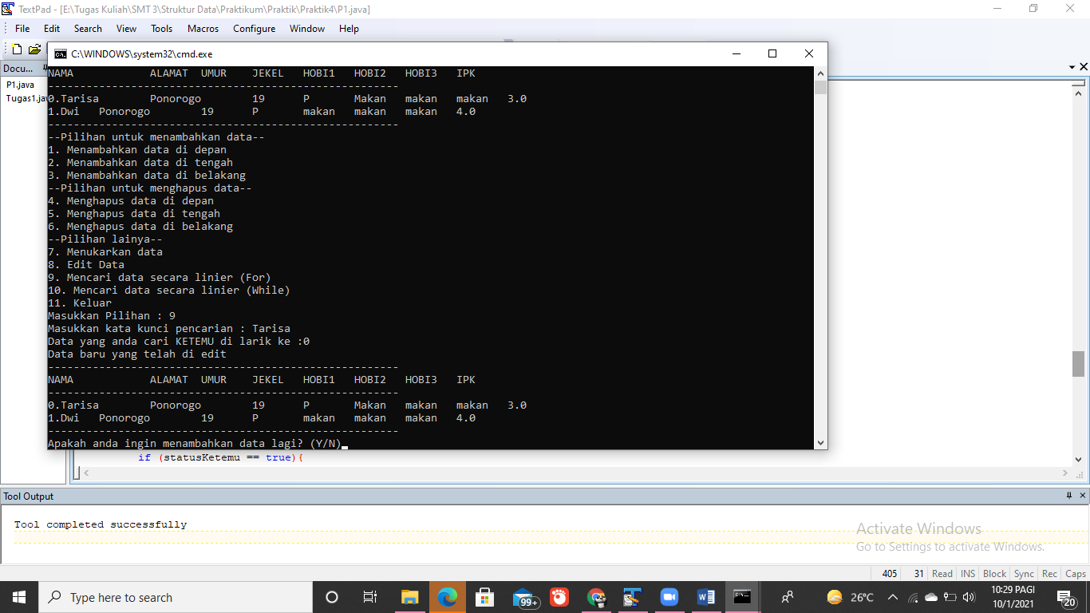Dengan for
* 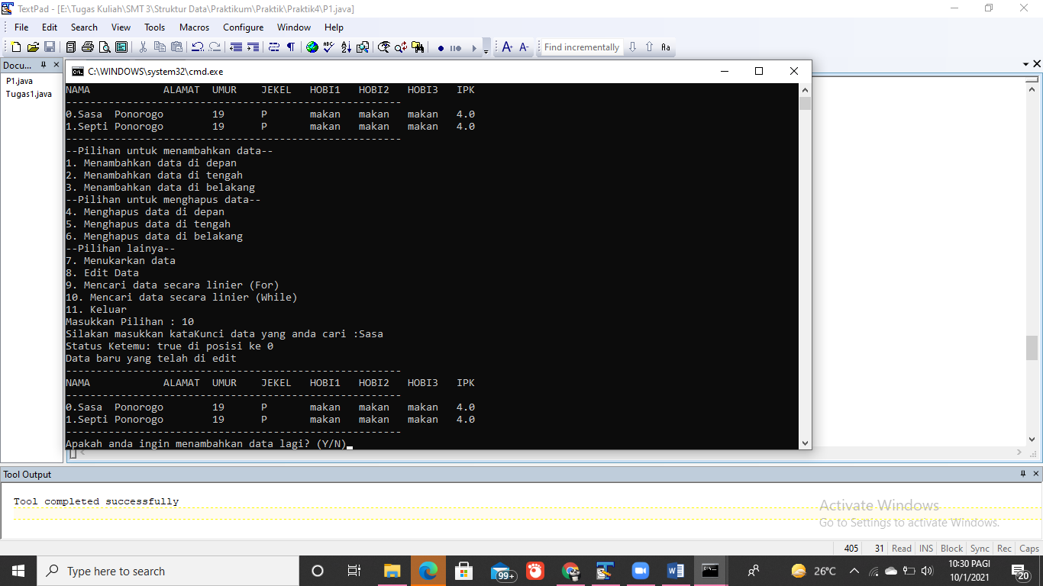Dengan while

1. Praktik 2

Tambahkan program 4.3 ke dalam master program yang telah anda. Eksekusi master program anda untuk melakukan pencarian data secara biner. Pengujian pertama dilakukan terhadap data larik yang tidak dalam kondisi urut. Dapatkan pencarian biner dilakukan? Pengujian kedua dilakukan terhadap data larik yang urut (data dientri ke dalam larik dalam keadaan urut). Ujilah program dengan mencari data yang memang ada di dalam larik (akan mengasilkan informasi bahwa data berhasil ditemukan), maupun untuk menari data yang memang tidak ada di dalam larik (akan menghasilkan informasi bahwa data yang dicari tidak ditemukan). Bagaimana hasilnya? Catat dan simpulkan dalam laporan anda.

|  |
| --- |
| import java.util.*;  class formatBiodata{  // bagian deklarasi struktur record ----------------------------------  String nama;  String alamat;  int umur;  char jekel;  String hobi[] = new String[3];  float ipk;  }  class P2 {  public static int N = 0;  // --------------------------------------------------  // --- Fungsi untuk mengentri data ke dalam Larik ---  // --------------------------------------------------  public static void ngentriData(formatBiodata biodataMahasiswa[]) {  Scanner masukan = new Scanner(System.in);  int bacaTombol = 0;  for (int i = 0; i <= N - 1; i++) {  System.out.print("Silakan masukkan nama anda : ");  biodataMahasiswa[i].nama = masukan.next();  System.out.print("Silakan masukkan alamat anda : ");  biodataMahasiswa[i].alamat = masukan.next();  System.out.print("Silakan masukkan umur anda : ");  biodataMahasiswa[i].umur = masukan.nextInt();  System.out.print("Silakan masukkan Jenis Kelamin anda : ");  try {  bacaTombol = System.in.read();  } catch (java.io.IOException e) {  }  biodataMahasiswa[i].jekel = (char) bacaTombol;  System.out.println("Silakan masukkan hobi (maks 3) : ");  System.out.print("hobi ke-0 : ");  biodataMahasiswa[i].hobi[0] = masukan.next();  System.out.print("hobi ke-1 : ");  biodataMahasiswa[i].hobi[1] = masukan.next();  System.out.print("hobi ke-2 : ");  biodataMahasiswa[i].hobi[2] = masukan.next();  System.out.print("Silakan masukkan IPK anda : ");  biodataMahasiswa[i].ipk = masukan.nextFloat();  System.out.println("");  }  }  // --------------------------------------------------  // --- Fungsi untuk Menambah Data Di Depan ---  // --------------------------------------------------  public static void tambahDataDiDepan(formatBiodata biodataMahasiswa[]) {  // bagian membuat record sementara untuk menampung data baru-------------  formatBiodata biodataMahasiswaBaru = new formatBiodata();  // bagian entri data baru ke penyimpan sementara-----------------------  Scanner masukan = new Scanner(System.in);  int bacaTombol = 0;  System.out.print("Silakan masukkan nama anda : ");  biodataMahasiswaBaru.nama = masukan.next();  System.out.print("Silakan masukkan alamat anda : ");  biodataMahasiswaBaru.alamat = masukan.next();  System.out.print("Silakan masukkan umur anda : ");  biodataMahasiswaBaru.umur = masukan.nextInt();  System.out.print("Silakan masukkan Jenis Kelamin anda : ");  try {  bacaTombol = System.in.read();  } catch (java.io.IOException e) {  }  biodataMahasiswaBaru.jekel = (char) bacaTombol;  System.out.println("Silakan masukkan hobi (maks 3) : ");  System.out.print("hobi ke-0 : ");  biodataMahasiswaBaru.hobi[0] = masukan.next();  System.out.print("hobi ke-1 : ");  biodataMahasiswaBaru.hobi[1] = masukan.next();  System.out.print("hobi ke-2 : ");  biodataMahasiswaBaru.hobi[2] = masukan.next();  System.out.print("Silakan masukkan IPK anda : ");  biodataMahasiswaBaru.ipk = masukan.nextFloat();  // bagian menggeser isi larik mulai dari Belakang s/d 0 selangkah ke bawah  for (int i = N - 1; i >= 0; i--) {  biodataMahasiswa[i + 1] = biodataMahasiswa[i];  }  // bagian memindahkan data baru ke larik ke-0-----------------------  biodataMahasiswa[0] = biodataMahasiswaBaru;  // memperbaharui banyaknya data (N), banyaknya data bertambah satu------  N++;  }  // --------------------------------------------------  // --- Fungsi untuk Menambah Data Di Tengah ---  // --------------------------------------------------  public static void tambahDataDiTengah(formatBiodata biodataMahasiswa[]) {  // bagian membuat record sementara untuk menampung data baru-----------  formatBiodata biodataMahasiswaBaru = new formatBiodata();  // bagian entri data baru ke penyimpan sementara-----------------------  Scanner masukan = new Scanner(System.in);  int bacaTombol = 0;  System.out.print("Silakan masukkan nama anda : ");  biodataMahasiswaBaru.nama = masukan.next();  System.out.print("Silakan masukkan alamat anda : ");  biodataMahasiswaBaru.alamat = masukan.next();  System.out.print("Silakan masukkan umur anda : ");  biodataMahasiswaBaru.umur = masukan.nextInt();  System.out.print("Silakan masukkan Jenis Kelamin anda : ");  try {  bacaTombol = System.in.read();  } catch (java.io.IOException e) {  }  biodataMahasiswaBaru.jekel = (char) bacaTombol;  System.out.println("Silakan masukkan hobi (maks 3) : ");  System.out.print("hobi ke-0 : ");  biodataMahasiswaBaru.hobi[0] = masukan.next();  System.out.print("hobi ke-1 : ");  biodataMahasiswaBaru.hobi[1] = masukan.next();  System.out.print("hobi ke-2 : ");  biodataMahasiswaBaru.hobi[2] = masukan.next();  System.out.print("Silakan masukkan IPK anda : ");  biodataMahasiswaBaru.ipk = masukan.nextFloat();  // bagian menentukan posisi target T ----------------------------------  int T;  System.out.print("Pada posisi ke berapa data akan dimasukkan ? : ");  T = masukan.nextInt();  // bagian menggeser isi larik mulai dari Belakang s/d T selangkah ke belakang  for (int i = N - 1; i >= T; i--) {  biodataMahasiswa[i + 1] = biodataMahasiswa[i];  }  // bagian memindahkan data baru ke larik ke-T----------------------  biodataMahasiswa[T] = biodataMahasiswaBaru;  // memperbaharui banyaknya data (N), banyaknya data bertambah satu-------  N++;  }  // --------------------------------------------------  // --- Fungsi untuk Menambah Data Di Belakang ---  // --------------------------------------------------  public static void tambahDataDiBelakang(formatBiodata biodataMahasiswa[]) {  // bagian membuat record sementara untuk menampung data baru-------------  formatBiodata biodataMahasiswaBaru = new formatBiodata();  // bagian entri data baru ke penyimpan sementara-----------------------  Scanner masukan = new Scanner(System.in);  int bacaTombol = 0;  System.out.print("Silakan masukkan nama anda : ");  biodataMahasiswaBaru.nama = masukan.next();  System.out.print("Silakan masukkan alamat anda : ");  biodataMahasiswaBaru.alamat = masukan.next();  System.out.print("Silakan masukkan umur anda : ");  biodataMahasiswaBaru.umur = masukan.nextInt();  System.out.print("Silakan masukkan Jenis Kelamin anda : ");  try {  bacaTombol = System.in.read();  } catch (java.io.IOException e) {  }  biodataMahasiswaBaru.jekel = (char) bacaTombol;  System.out.println("Silakan masukkan hobi (maks 3) : ");  System.out.print("hobi ke-0 : ");  biodataMahasiswaBaru.hobi[0] = masukan.next();  System.out.print("hobi ke-1 : ");  biodataMahasiswaBaru.hobi[1] = masukan.next();  System.out.print("hobi ke-2 : ");  biodataMahasiswaBaru.hobi[2] = masukan.next();  System.out.print("Silakan masukkan IPK anda : ");  biodataMahasiswaBaru.ipk = masukan.nextFloat();  // bagian memindahkan data baru ke larik ke-N-----------------------  biodataMahasiswa[N] = biodataMahasiswaBaru;  // memperbaharui banyaknya data (N), banyaknya data bertambah satu----  N++;  }  // --------------------------------------------------  // --- Fungsi untuk Menghapus Data Di Depan ---  // --------------------------------------------------  public static void hapusDataDiDepan(formatBiodata biodataMahasiswa[]) {  // bagian menggeser isi larik mulai dari 0 - Belakang selangkah ke depan  for (int i = 0; i <= N - 2; i++) {  biodataMahasiswa[i] = biodataMahasiswa[i + 1];  }  System.out.println("Proses menghapus data ke-0 selesai.");  // memperbaharui banyaknya data (N), banyaknya data berkurang satu-------  N--;  }  // --------------------------------------------------  // --- Fungsi untuk Menghapus Data Di Tengah ---  // --------------------------------------------------  public static void hapusDataDiTengah(formatBiodata biodataMahasiswa[]) {  // bagian menentukan posisi target T --------------------------------------  Scanner masukan = new Scanner(System.in);  int T;  System.out.print("Tuliskan posisi data yang akan dihapus : ");  T = masukan.nextInt();  // bagian menggeser isi larik mulai dari T - Belakang selangkah ke depan  for (int i = T; i <= N - 2; i++) {  biodataMahasiswa[i] = biodataMahasiswa[i + 1];  }  System.out.println("Proses menghapus data ke-" + T + " selesai.");  // memperbaharui banyaknya data (N), banyaknya data berkurang satu-------  N--;  }  // --------------------------------------------------  // --- Fungsi untuk Menghapus Data Di Belakang ---  // --------------------------------------------------  public static void hapusDataDiBelakang(formatBiodata biodataMahasiswa[]) {  System.out.println("Proses menghapus data paling akhir selesai.");  // memperbaharui banyaknya data (N), banyaknya data berkurang satu-------  N--;  }  // --------------------------------------------------  // --- Fungsi untuk Menampilkan Data ---  // --------------------------------------------------  public static void tampilkanData(formatBiodata biodataMahasiswa[]) {  // bagian menampilkan isi struktur Larik -------  System.out.println("-------------------------------------------------------");  System.out.println("NAMA\t\tALAMAT\tUMUR\tJEKEL\tHOBI1\tHOBI2\tHOBI3\tIPK");  System.out.println("-------------------------------------------------------");  for (int i = 0; i <= N - 1; i++) {  System.out.print(i + ".");  System.out.print(biodataMahasiswa[i].nama + "\t");  System.out.print(biodataMahasiswa[i].alamat + "\t");  System.out.print(biodataMahasiswa[i].umur + "\t");  System.out.print(biodataMahasiswa[i].jekel + "\t");  System.out.print(biodataMahasiswa[i].hobi[0] + "\t");  System.out.print(biodataMahasiswa[i].hobi[1] + "\t");  System.out.print(biodataMahasiswa[i].hobi[2] + "\t");  System.out.println(biodataMahasiswa[i].ipk);  }  System.out.println("-------------------------------------------------------");  }  // --------------------------------------------------  // --- Fungsi untuk Menukar Data ---  // --------------------------------------------------  public static void tukarData(formatBiodata biodataMahasiswa[]) {  formatBiodata mhsBaru = new formatBiodata();  Scanner input = new Scanner (System.in);  int x,y;  System.out.println("Masukan data");  System.out.print("Data yang ingin ditukar : ");  x = input.nextInt();  System.out.print("Ditukar dengan Data : ");  y = input.nextInt();  mhsBaru = biodataMahasiswa[x];  biodataMahasiswa[x] = biodataMahasiswa[y];  biodataMahasiswa[y] = mhsBaru;  System.out.println("Proses penukaran data ke- "+ x + " dan "+ y +" selesai.");  }  // --------------------------------------------------  // --- Fungsi untuk Mengedit Data ---  // --------------------------------------------------  public static void editData (formatBiodata biodataMahasiswa[]){  // bagian membuat record sementara untuk menampung data baru-------------  formatBiodata biodataMahasiswaBaru = new formatBiodata();  // bagian menentukan posisi yang ingin di edit  Scanner masukan = new Scanner(System.in);  int T;  System.out.println("Pilih data yang ingin di edit : ");  T = masukan.nextInt();  // Bagian menggeser isi larik  for(int i = T; i<=N-2;i++){  biodataMahasiswa[i] = biodataMahasiswa[i+1];  }  N--;  int bacaTombol = 0;  System.out.print("Silakan masukkan nama anda : ");  biodataMahasiswaBaru.nama = masukan.next();  System.out.print("Silakan masukkan alamat anda : ");  biodataMahasiswaBaru.alamat = masukan.next();  System.out.print("Silakan masukkan umur anda : ");  biodataMahasiswaBaru.umur = masukan.nextInt();  System.out.print("Silakan masukkan Jenis Kelamin anda : ");  try {  bacaTombol = System.in.read();  } catch (java.io.IOException e) {  }  biodataMahasiswaBaru.jekel = (char) bacaTombol;  System.out.println("Silakan masukkan hobi (maks 3) : ");  System.out.print("hobi ke-0 : ");  biodataMahasiswaBaru.hobi[0] = masukan.next();  System.out.print("hobi ke-1 : ");  biodataMahasiswaBaru.hobi[1] = masukan.next();  System.out.print("hobi ke-2 : ");  biodataMahasiswaBaru.hobi[2] = masukan.next();  System.out.print("Silakan masukkan IPK anda : ");  biodataMahasiswaBaru.ipk = masukan.nextFloat();  // Menentukan target  int A;  A = T;  for (int i = N - 1; i >= A; i--) {  biodataMahasiswa[i + 1] = biodataMahasiswa[i];  }  // bagian memindahkan data baru ke larik ke-A-----------------------  biodataMahasiswa[0] = biodataMahasiswaBaru;  // memperbaharui banyaknya data (N), banyaknya data bertambah satu------  N++;  }  //--------------------------------------------------------------------  //--- Fungsi untuk Mencari Data Secara Linear Search (Loop: While)---  //--------------------------------------------------------------------  public static void cariDataLinear (formatBiodata biodataMahasiswa[]){  Scanner masukan = new Scanner(System.in);  //bagian memasukkan kata kunci ------------------------------------------  System.out.print("Silakan masukkan kataKunci data yang anda cari :");  String kataKunci = masukan.next();  boolean statusKetemu = false;  int lokasiKetemu = -1;  //bagian mencari data satu persatu urut dari larik terdepan  int i = 0;  while ((i<=N-1) && (statusKetemu==false)){  //mencocokkan biodataMahasiswa[i].nama == kataKunci  if (kataKunci.equals(biodataMahasiswa[i].nama)){  statusKetemu = true;  lokasiKetemu = i;  }  i++;  }  System.out.println("Status Ketemu: "+statusKetemu+" di posisi ke " +  lokasiKetemu);  }  //------------------------------------------------------------------  //--- Fungsi untuk Mencari Data Secara Linear Search (Loop: For) ---  //------------------------------------------------------------------  public static void mencariDataLinear(formatBiodata biodataMahasiswa[]){  String kataKunci;  int lokasi=-1;  boolean statusKetemu=false;  //bagian memasukkan kata kunci ------------------------------------------  Scanner masukan = new Scanner(System.in);  System.out.print("Masukkan kata kunci pencarian : ");  kataKunci = masukan.next();  //bagian mencari data satu persatu urut dari larik terdepan  for (int i=0; i<= N-1; i++){  //mencocokkan biodataMahasiswa[i].nama == kataKunci  if (biodataMahasiswa[i].nama.equals(kataKunci)){  statusKetemu = true;  lokasi = i;  break;  }  }  if (statusKetemu == true){  System.out.println("Data yang anda cari KETEMU di larik ke :"+ lokasi);  }else{  System.out.println("maap, nama yang anda cari tidak ditemukan");  }  }  //------------------------------------------------------  //--- Fungsi untuk Mencari Data Secara Binary Search ---  //------------------------------------------------------  public static void mencariDataBiner(formatBiodata biodataMahasiswa[]){  String kataKunci;  int lokasi=-1;  boolean statusKetemu=false;  //bagian memasukkan kata kunci ------------------------------------------  Scanner masukan = new Scanner(System.in);  System.out.print("Masukkan kata kunci pencarian : ");  kataKunci = masukan.next();  //bagian mencari data satu persatu urut dari larik terdepan  int atas,bawah,tengah;  atas = 0;  bawah = N-1;  tengah = (atas + bawah) / 2;  while ((statusKetemu == false) && (bawah-atas!=1)){  System.out.println(biodataMahasiswa[tengah].nama+" <---> "+kataKunci );  //jika kataKunci < biodataMahasiswa[tengah].nama)  if (kataKunci.compareTo(biodataMahasiswa[tengah].nama) < 0){  bawah = tengah;  tengah = (atas + bawah) / 2;  }  //jika kataKunci > biodataMahasiswa[tengah].nama)  else if (kataKunci.compareTo(biodataMahasiswa[tengah].nama) > 0){  atas = tengah;  tengah = (atas + bawah) / 2;  }else{  statusKetemu = true;  lokasi = tengah;  }  }  if (statusKetemu == true){  System.out.println("Data yang anda cari KETEMU di larik ke :"+ lokasi);  }else{  System.out.println("maap, nama yang anda cari tidak ditemukan ");  }  }  //--------------------------------------------------------------------------------------------------------  //------------------------------------------ Program Utama -----------------------------------------------  //--------------------------------------------------------------------------------------------------------  public static void main(String[] args) { // bagian deklarasi record berbasis LARIK -----------------------  Scanner input = new Scanner(System.in);  System.out.print("Silahkan Masukan Banyaknya Data = ");  N = input.nextInt();  formatBiodata biodataMahasiswa[] = new formatBiodata[(N + 1)];  for (int i = 0; i < N; i++) {  biodataMahasiswa[i] = new formatBiodata();  }  ngentriData(biodataMahasiswa);  tampilkanData(biodataMahasiswa);  String jawab = "Y";  while (jawab.equals("Y")) {  System.out.println("--Pilihan untuk menambahkan data--");  System.out.println("1. Menambahkan data di depan");  System.out.println("2. Menambahkan data di tengah");  System.out.println("3. Menambahkan data di belakang");  System.out.println("--Pilihan untuk menghapus data--");  System.out.println("4. Menghapus data di depan");  System.out.println("5. Menghapus data di tengah");  System.out.println("6. Menghapus data di belakang");  System.out.println("--Pilihan lainya--");  System.out.println("7. Menukarkan data");  System.out.println("8. Edit Data");  System.out.println("9. Mencari data secara linier (For)");  System.out.println("10. Mencari data secara linier (While)");  System.out.println("11. Mencari data secara biner ");  System.out.println("12. Keluar");  System.out.print("Masukkan Pilihan : ");  int tambah = input.nextInt();  if (tambah == 1) {  tambahDataDiDepan(biodataMahasiswa);  System.out.println("Data baru yang telah di tambahkan");  tampilkanData(biodataMahasiswa);  } else if (tambah == 2) {  tambahDataDiTengah(biodataMahasiswa);  System.out.println("Data baru yang telah di tambahkan");  tampilkanData(biodataMahasiswa);  } else if (tambah == 3) {  tambahDataDiBelakang(biodataMahasiswa);  System.out.println("Data baru yang telah di tambahkan");  tampilkanData(biodataMahasiswa);  } else if (tambah == 4) {  hapusDataDiDepan(biodataMahasiswa);  System.out.println("Data baru");  tampilkanData(biodataMahasiswa);  } else if (tambah == 5) {  hapusDataDiTengah(biodataMahasiswa);  System.out.println("Data baru");  tampilkanData(biodataMahasiswa);  } else if (tambah == 6) {  hapusDataDiBelakang(biodataMahasiswa);  System.out.println("Data baru");  tampilkanData(biodataMahasiswa);  }else if (tambah == 7) {  tukarData(biodataMahasiswa);  System.out.println("Data baru");  tampilkanData(biodataMahasiswa);  }else if (tambah == 8 ){  editData(biodataMahasiswa);  System.out.println("Data baru yang telah di edit");  tampilkanData(biodataMahasiswa);  }else if (tambah == 9 ) {  mencariDataLinear(biodataMahasiswa);  System.out.println("Data baru yang telah di edit");  tampilkanData(biodataMahasiswa);  }else if (tambah == 10 ) {  cariDataLinear(biodataMahasiswa);  System.out.println("Data baru yang telah di edit");  tampilkanData(biodataMahasiswa);  }else if (tambah == 11 ) {  mencariDataBiner(biodataMahasiswa);  System.out.println("Data yang dicari ");  tampilkanData(biodataMahasiswa);  }else if (tambah == 12 ) {  tampilkanData(biodataMahasiswa);  }else{  System.out.println("Salah masukan pilihan");  System.out.println("Program selesai");  }  System.out.print("Apakah anda ingin menambahkan data lagi? (Y/N)");  jawab = input.next();  System.out.println(" ");  tampilkanData(biodataMahasiswa);  }  }  } |

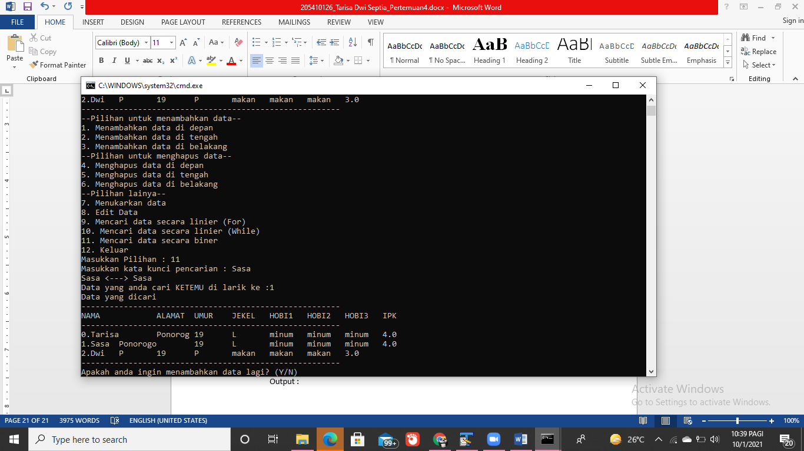Output :

1. **Latihan**
2. Buatlah sebuah fungsi untuk menampilkan data dengan syarat tertentu, Contohnya Tampilkan data yang mahasiswa yang berjenis kelamin L saja.

|  |
| --- |
| import java.util.*;  class formatbiodata  { //bagian deklarasi struktur record ----------------------------------  String nama;  String alamat;  int umur;  char jekel;  String hobi[] = new String [3];  float ipk;  }  class Latihan{  public static int N=3;  //--------------------------------------------------  //--- Fungsi untuk mengentri data ke dalam Larik ---  //--------------------------------------------------  public static void ngentriData(formatbiodata biodataMahasiswa[]){  //bagian entri data ke dalam struktur larik ----------------  Scanner masuk = new Scanner(System.in);  int bacaTombol=0;  for(int i=0; i<=N-1; i++){  System.out.print("Silahkan masukan nama anda : ");  biodataMahasiswa[i].nama = masuk.next();  System.out.print("Silahkan masukan alamat anda : ");  biodataMahasiswa[i].alamat = masuk.next();  System.out.print("Silahkan masukan umur anda : ");  biodataMahasiswa[i].umur = masuk.nextInt();  System.out.print("Silahkan masukan jenis kelamin anda : ");  try  { bacaTombol = System.in.read();  }  catch(java.io.IOException e){  }  biodataMahasiswa[i].jekel =  (char)bacaTombol;  System.out.println("Silahkan masukan hobi (maks 3) anda :");  System.out.print("hobi ke-0 :");biodataMahasiswa[i].hobi[0] = masuk.next();  System.out.print("hobi ke-1 :");biodataMahasiswa[i].hobi[1] = masuk.next();  System.out.print("hobi ke-2 :");biodataMahasiswa[i].hobi[2] = masuk.next();  System.out.print("Silahkan masukan IPK anda : ");  biodataMahasiswa[i].ipk = masuk.nextFloat();  System.out.println("");  }}  //--------------------------------------------------------------------  //--- Fungsi untuk Mencari Data Secara Linear Search (Loop:For)---  //--------------------------------------------------------------------  public static void mencariDataLinear(formatbiodata  biodataMahasiswa[]){  char katakunci;  int lokasi = -1;  boolean statusketemu = false;  //masukan kata kunci  Scanner masuk = new Scanner(System.in);  System.out.println("MENCARI DATA");  System.out.println("-------------------------------------------");  System.out.print("Masukan kata kunci berupaJenisKelamin L/P : ");  katakunci = masuk.next().charAt(0);  System.out.println("-------------------------------------------");  //bagian mencari data satu persatu urut larik terdepan  for(int i=0; i<=N-1; i++){  //mencocokan biodataMahasiswa[i].jekel ==katakunci  if(biodataMahasiswa[i].jekel==katakunci){  System.out.print(i+" ");  System.out.print(biodataMahasiswa[i].nama+" ");  System.out.print(biodataMahasiswa[i].alamat+" ");  System.out.print(biodataMahasiswa[i].umur+" ");  System.out.print(biodataMahasiswa[i].jekel+" ");  System.out.print(biodataMahasiswa[i].hobi[0]+" ");  System.out.print(biodataMahasiswa[i].hobi[1]+" ");  System.out.print(biodataMahasiswa[i].hobi[2]+" ");  System.out.println(biodataMahasiswa[i].ipk+" ");  statusketemu = true;  lokasi = i;  }}  if(statusketemu == true){  System.out.println("Jumlah data ditemukan : "+lokasi);  }else{  System.out.println("Data tidak ditemukan ");  }  System.out.println("-------------------------------------------");  }  //--------------------------------------------------  //--- Fungsi untuk Menampilkan Data ---  //--------------------------------------------------  public static void tampilkanData(formatbiodata biodataMahasiswa[]){  System.out.println("-------------------------------------------");  System.out.println("NO NAMA ALAMAT UMUR JEKEL HOBI1 HOBI2 HOBI3 IPK");  System.out.println("-------------------------------------------");  for(int i=0; i<=N-1; i++){  System.out.print(i+" ");  System.out.print(biodataMahasiswa[i].nama+" ");  System.out.print(biodataMahasiswa[i].alamat+" ");  System.out.print(biodataMahasiswa[i].umur+" ");  System.out.print(biodataMahasiswa[i].jekel+" ");  System.out.print(biodataMahasiswa[i].hobi[0]+" ");  System.out.print(biodataMahasiswa[i].hobi[1]+" ");  System.out.print(biodataMahasiswa[i].hobi[2]+" ");  System.out.println(biodataMahasiswa[i].ipk+" ");  }  System.out.println("-------------------------------------------");  }  //--------------------------------------------------  //------ Fungsi untuk Menampilkan Data -------------  //--------------------------------------------------  public static void main(String args[]){  //deklarsi record berbasis larik  formatbiodata biodataMahasiswa [] = new  formatbiodata[10];  biodataMahasiswa[0] = new formatbiodata();  biodataMahasiswa[1] = new formatbiodata();  biodataMahasiswa[2] = new formatbiodata();  biodataMahasiswa[3] = new formatbiodata();  biodataMahasiswa[4] = new formatbiodata();  ngentriData(biodataMahasiswa);  tampilkanData(biodataMahasiswa);  mencariDataLinear(biodataMahasiswa);  }} |

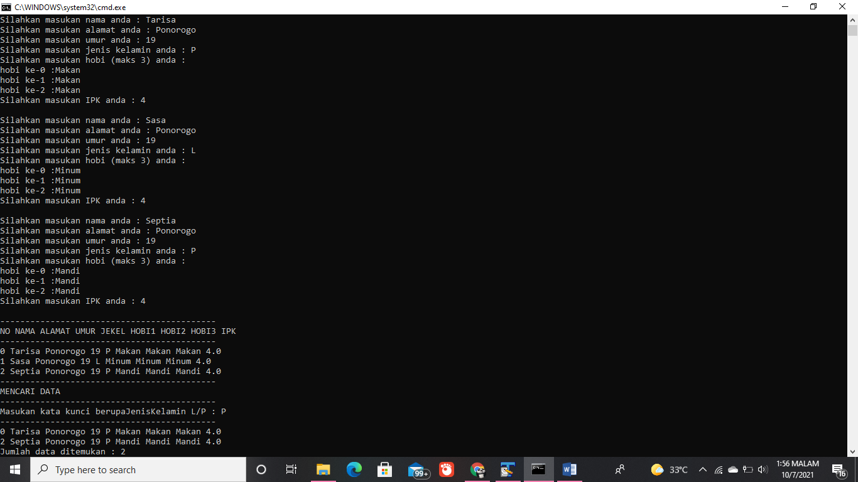Output :

1. **Tugas**
2. Buatlah suatu fungsi untuk menghapus data di mana data yang akan dihapus harus dicari dahulu. Apabila data ditemukan (bisa saja data ditemukan pada larik bagian depan, tengah ataupun belakang) maka data tersebut langsung dihapus. Apabila data tidak ditemukan maka proses menghapus tidak jadi dilakukan.

|  |
| --- |
| import java.util.*;  class formatBiodata  { //bagian deklarasi struktur record ----------------------------------  String nama;  String alamat;  int umur;  char jekel;  String hobi[] = new String[3];  float ipk;  }  class Tugas{  public static int N=3;  public static int lokasi = -1;  //--------------------------------------------------  //--- Fungsi untuk mengentri data ke dalam Larik ---  //--------------------------------------------------  public static void ngentriData(formatBiodata biodataMahasiswa[]){  //bagian entri data ke dalam struktur larik ----------------  Scanner masukan = new Scanner(System.in);  int bacaTombol=0;  for (int i=0; i<=N-1; i++){  System.out.print("Silakan masukkan nama anda : ");  biodataMahasiswa[i].nama = masukan.next();  System.out.print("Silakan masukkan alamat anda : ");  biodataMahasiswa[i].alamat = masukan.next();  System.out.print("Silakan masukkan umur anda : ");  biodataMahasiswa[i].umur = masukan.nextInt();  System.out.print("Silakan masukkan Jenis Kelamin anda : ");  try  { bacaTombol = System.in.read();  }  catch(java.io.IOException e){  }  biodataMahasiswa[i].jekel = (char)bacaTombol;  System.out.println("Silakan masukkan hobi (maks 3) : ");  System.out.print("hobi ke-0 : ");  biodataMahasiswa[i].hobi[0] = masukan.next();  System.out.print("hobi ke-1 : ");  biodataMahasiswa[i].hobi[1] = masukan.next();  System.out.print("hobi ke-2 : ");  biodataMahasiswa[i].hobi[2] = masukan.next();  System.out.print("Silakan masukkan IPK anda : ");  biodataMahasiswa[i].ipk = masukan.nextFloat();  System.out.println("");  }}  //------------------------------------------------------  //--- Fungsi untuk Mencari Data Secara Linear Search ---  //------------------------------------------------------  public static void mencariDataLinear(formatBiodata biodataMahasiswa[]){  String kataKunci;  boolean statusKetemu = false;  Scanner masukan= new Scanner(System.in);  System.out.print("Masukkan Kata Kunci Pencarian : ");  kataKunci = masukan.next(); for (int i=0; i<=N-1; i++){  if (biodataMahasiswa[i].nama.equals(kataKunci)){  statusKetemu=true;  lokasi=i;  break;  }}  if (statusKetemu==true){  System.out.println("Data Yang Anda cari ketemu di larik ke - " +lokasi);  } else {  System.out.println("Maaf Data Yang Anda Cari Tidak Ditemukan...");  }}  //------------------------------------------------------  //--- Fungsi untuk Menghapus data ditengah ---  //------------------------------------------------------  public static void hapusDataDiTengah(formatBiodata  biodataMahasiswa[]){  Scanner masukan = new Scanner(System.in);  for (int i=lokasi; i<=N-1; i++){  biodataMahasiswa[i] = biodataMahasiswa[i+1];  }  System.out.println("Proses menghapus data ke-" +lokasi + " selesai. ");  N--;  }  //--------------------------------------------------  //--- Fungsi untuk Menampilkan Data ---  //--------------------------------------------------  public static void tampilkanData(formatBiodata  biodataMahasiswa[]){  System.out.println("hasil eksekusi");  System.out.println("--------------------------------------------------");  System.out.println("NAMA\t\tALAMAT\t\tUMUR\tJEKEL\tHOBI[0]\tHOBI[1]\tHOBI[2]\tIPK");  System.out.println("---------------------------------------------------");  int nl, al;  for (int i = 0; i <= (N - 1); i++){  nl = biodataMahasiswa[i].nama.length();  al = biodataMahasiswa[i].alamat.length();  System.out.print(i + ". ");  if (nl < 5){  System.out.print(biodataMahasiswa[i].nama + "\t\t");  } else {  System.out.print(biodataMahasiswa[i].nama + "\t");  }  if (al < 8) {  System.out.print(biodataMahasiswa[i].alamat + "\t\t");  } else {  System.out.print(biodataMahasiswa[i].alamat + "\t");  }  System.out.print(biodataMahasiswa[i].umur + "\t");  System.out.print(biodataMahasiswa[i].jekel + "\t");  System.out.print(biodataMahasiswa[i].hobi[0] + "\t");  System.out.print(biodataMahasiswa[i].hobi[1] + "\t");  System.out.print(biodataMahasiswa[i].hobi[2] + "\t");  System.out.println(biodataMahasiswa[i].ipk); }  System.out.println("--------------------------------------------- "); }  //--------------------------------------------------  //----------------- Program Utama ------------------  //--------------------------------------------------  public static void main(String[] args){  formatBiodata biodataMahasiswa[] = new  formatBiodata[5];  for (int i=0; i<5; i++){  biodataMahasiswa[i] = new formatBiodata();  }  ngentriData(biodataMahasiswa);  tampilkanData(biodataMahasiswa);  mencariDataLinear(biodataMahasiswa);  hapusDataDiTengah(biodataMahasiswa);  tampilkanData(biodataMahasiswa);  }} |

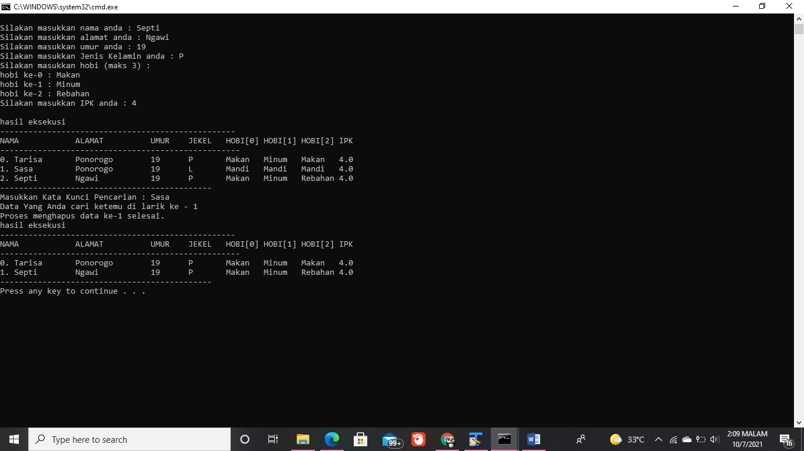Output :

1. **Kesimpulan**

Setelah melakukan praktik diatas sesuai dengan tujuan dari modul 4 ini dapat disimpulkan bahwa mahasiswa dapat melakukan pencarian terhadap suatu data yang terdapat didalam larik.